

Міністерство освіти і науки України

Національний технічний університет України „КПІ імені Ігоря Сікорського ”

Факультет інформатики та обчислювальної техніки Кафедра інформатики і програмної інженерії

# ЗВІТ

лабораторної роботи №5

з курсу «Основи WEB - технологій»

Тема: «JavaScript. «Події. Регулярні вирази»»

|  |  |
| --- | --- |
| Перевірив:  Доц. Голубєв Л. П. | Виконав:  Ст. гр. ІП-96 Горобець О.С. |

Київ 2022

# Завдання 1.

Вибрати рядок у таблиці 1, номер якого збігається з Вашим варіантом. Для формування форми взяти рядки, які відповідають Вашому варіанту таблиці2.

З отриманої інформації сформувати форму. За допомогою регулярних виразів JS виконати перевірку валідності введеної інформації. Якщо все правильно – вивести введену інформацію в окремому вікні, якщо є помилки – виділити рядки, які містять помилку.

Таблиця1

|  |  |  |  |  |  |
| --- | --- | --- | --- | --- | --- |
| № вар. | Номера рядків в табл. 2 | | | | |
| 1 | 1 | 2 | 3 | 4 | 5 |
| 2 | 1 | 3 | 4 | 5 | 6 |
| 3 | 1 | 4 | 5 | 6 | 7 |
| 4 | 1 | 5 | 6 | 7 | 8 |
| 5 | 1 | 6 | 7 | 8 | 9 |
| 6 | 1 | 7 | 8 | 9 | 10 |
| 7 | 1 | 2 | 4 | 6 | 8 |
| 8 | 1 | 3 | 5 | 7 | 9 |
| 9 | 1 | 2 | 3 | 6 | 7 |
| 10 | 1 | 3 | 4 | 8 | 9 |
| 11 | 1 | 4 | 6 | 7 | 8 |
| 12 | 1 | 5 | 7 | 8 | 9 |
| 13 | 1 | 3 | 4 | 6 | 8 |
| 14 | 1 | 4 | 5 | 7 | 9 |
| 15 | 1 | 3 | 6 | 8 | 10 |

Таблиця2

|  |  |  |
| --- | --- | --- |
| 1 | ПІБ | ТТТТТТ Т.Т. |
| 2 | Варіант | ЧЧ |
| 3 | Група | ТТ-ЧЧ |
| 4 | Телефон | (ЧЧЧ)-ЧЧЧ-ЧЧ-ЧЧ |
| 5 | ID-card | ТТ №ЧЧЧЧЧЧ |
| 6 | Факультет | ТТТТ |
| 7 | Дата народж. | ЧЧ.ЧЧ.ЧЧЧЧ |
| 8 | Адреса | м. ЧЧЧЧЧЧ |
| 9 | e-mail | тттттт@ттттт.com |
| 10 | Telegram | @Т_ТТТТТ |

Де Т-текст, Ч-число

**Завдання2.**

Створити таблицю розміром (6х6). Клітинки таблиці заповнюються послідовно номерами від 1 до 36 по рядках. При наведенні на клітинку, що відповідає номеру варіанта виконується зміна кольору на випадковий, при Click на ній - зміна кольору на обраний з палітри, а при dblClick:

Варіанти:

1. зміна кольору відповідного рядка таблиці;

2. зміна кольору відповідного стовпця таблиці;

3. зміна кольору клітинок головної діагоналі таблиці;

4. зміна кольору клітинок побічної діагоналі таблиці;

5. зміна кольору клітинок таблиці крім обраної;

6. зміна кольору всіх клітинок прямокутника, утвореного, починаючи з вибраної комірки таблиці;

7. зміна кольору рядків таблиці, починаючи з обраного, через один;

8. зміна кольору стовпців таблиці, починаючи з обраного, через один;

9. зміна кольору клітинок в обраному стовпці таблиці, починаючи з обраної, через одну;

10. зміна кольору клітинок в вибраному рядку таблиці, починаючи з обраної, через одну.

# Хід роботи

До кінцевих файлів першої лабораторної роботи, були додані файли style.css,  
script.js, що дозволило створювати динамічну стилізацію сторінки.

index.html:

<!DOCTYPE html>

<head>

    <title>Горобець О.C. ІП-96</title>

    <meta charset="UTF-8">

    <meta name="keywords" content="HTML5, lab5, IP-96">

    <meta name="description" content="Web basics. Lab 5">

    <link rel="stylesheet" href="style.css">

</head>

<body>

    <div id="first-task">

        <div id="form-container">

            <form method="post" action="#">

                <div>

                    <label for="name">ПІБ:</label>

                    <input id="name" type="text" placeholder="ТТТТТТ Т.Т.">

                </div>

                <div>

                    <label for="variant">Варіант:</label>

                    <input id="variant" type="text" placeholder="ЧЧ">

                </div>

                <div>

                    <label for="phone">Телефон:</label>

                    <input id="phone" type="text" placeholder="(ЧЧЧ)-ЧЧЧ-ЧЧ-ЧЧ">

                </div>

                <div>

                    <label for="faculty">Факультет:</label>

                    <input id="faculty" type="text" placeholder="ТТТТ">

                </div>

                <div>

                    <label for="city">Адреса:</label>

                    <input id="city" type="text" placeholder="м. ТТТТТТ">

                </div>

            </form>

            <button onclick="validate_input()">Підтвердити</button>

        </div>

        <div id="results-container">

            <div>ПІБ:</div>

            <div>Варіант:</div>

            <div>Телефон:</div>

            <div>Факультет:</div>

            <div>Адреса:</div>

        </div>

    </div>

    <div id="second-task">

        <input type="color" id="color-paleet" name="color-paleet" value="#e66465">

        <table>

            <tr>

                <td>1</td>

                <td>2</td>

                <td>3</td>

                <td>4</td>

                <td>5</td>

                <td>6</td>

            </tr>

            <tr>

                <td onmouseover="random_color(this)" onclick="selected_color(this)" ondblclick="select_rows(this)">7</td>

                <td>8</td>

                <td>9</td>

                <td>10</td>

                <td>11</td>

                <td>12</td>

            </tr>

            <tr>

                <td>13</td>

                <td>14</td>

                <td>15</td>

                <td>16</td>

                <td>17</td>

                <td>18</td>

            </tr>

            <tr>

                <td>19</td>

                <td>20</td>

                <td>21</td>

                <td>22</td>

                <td>23</td>

                <td>24</td>

            </tr>

            <tr>

                <td>25</td>

                <td>26</td>

                <td>27</td>

                <td>28</td>

                <td>29</td>

                <td>30</td>

            </tr>

            <tr>

                <td>31</td>

                <td>32</td>

                <td>33</td>

                <td>34</td>

                <td>35</td>

                <td>36</td>

            </tr>

        </table>

    </div>

    <script src="script.js"></script>

</body>

Style.css:

*{

    padding: 0;

    margin: 0;

    border: 0;

}

*,*:before,*:after{

    -moz-box-sizing: border-box;

    -webkit-box-sizing: border-box;

    box-sizing: border-box;

}

:focus,:active{outline: none;}

a:focus,a:active{outline: none;}

nav,footer,header,aside{display: block;}

html,body{

    height: 100%;

    width: 100%;

    font-size: 100%;

    line-height: 1;

    font-size: 14px;

    -ms-text-size-adjust: 100%;

    -moz-text-size-adjust: 100%;

    -webkit-text-size-adjust: 100%;

}

input,button,textarea{font-family:inherit;}

input::-ms-clear{display: none;}

button{cursor: pointer;}

button::-moz-focus-inner {padding:0;border:0;}

a, a:visited{text-decoration: none;}

a:hover{text-decoration: none;}

ul li{list-style: none;}

img{vertical-align: top;}

h1,h2,h3,h4,h5,h6{font-size:inherit;font-weight: 400;}

body{

    margin: 20px;

    line-height: 25px;

    font-size: 14px;

}

#first-task{

    display: flex;

    /* flex-direction: row; */

    align-items: center;

    justify-content: space-around;

    /* flex-wrap: wrap; */

}

#form-container, #results-container{

    background: rgb(80, 195, 234);

    border: 1px solid black;

    border-radius: 5px;

    padding: 10px;

    height: fit-content;

    width: 45%;

}

button{

    height: 25px;

    width: 95%;

    text-align: center;

    background-color: rgb(55, 230, 215);

    border-radius: 5px;

    margin: 7px 7px 0px 7px;

}

input[type="text"] {

    position: relative;

    border: 1px solid black;

    float: right;

    padding: 1px;

    box-shadow: 1px 1px 1px rgb(114, 114, 114);

}

/* second task */

input[type="color"] {

    display: block;

    width: 20%;

    margin: 10px auto;

}

#second-task {

    display: flex;

    flex-direction: column;

    justify-content: center;

    align-items: center;

}

#table{

    background: rgb(176, 91, 91);

    border: 2px solid black;

}

td{

    border: 2px solid rgb(50, 50, 50);

    background: rgb(200, 200, 200);

    text-align: center;

    width: 50px;

    height: 50px;

}

Script.js

const name_regex = /^[А-ЯІЇ][А-Яа-яІЇії'\- ]+ [А-ЯІЇ]\.[А-ЯІЇ]\.$/;

const variant_regex = /^[1-9]\d{0,2}$/;

const telephone_regex = /^\(0\d{2}\)-\d{3}-\d\d-\d\d$/

const faculty_regex = /^[А-ЯІЇ]{3,5}$/;

const city_regex = /^м. [А-ЯІЇ][А-Яа-яІЇії'\- ]+$/;

const validators = [(str) => name_regex.test(str),

                    (str) => variant_regex.test(str),

                    (str) => telephone_regex.test(str),

                    (str) => faculty_regex.test(str),

                    (str) => city_regex.test(str)]

function clear_results(){

    document.querySelectorAll("#results-container div").forEach(element => {

        element.textContent = element.textContent.slice(0, element.textContent.indexOf(":") + 1);

    });

}

function validate_input() {

    clear_results();

    const inputs = document.querySelectorAll("input");

    var f = true;

    for(var i = 0; i < 5; i++) {

        if(validators[i](inputs[i].value))  {

            inputs[i].style.boxShadow = "2px 2px 2px rgb(255, 255, 90)";

        }

        else {

            inputs[i].style.boxShadow = "2px 2px 2px rgb(255, 0, 0)";

            f = false;

        }

    }

    if(f) {

        var outputs = document.querySelectorAll("#results-container div");

        for(var i = 0; i < 5; i++) {

            outputs[i].textContent += " " + inputs[i].value;

        }

    }

}

// second task

function random_color(element){

    var R = Math.round(Math.random() * 255);

    var G = Math.round(Math.random() * 255);

    var B = Math.round(Math.random() * 255)

    element.style.background = "rgb(" + R + "," + G + "," + B + ")";

}

function selected_color(element){

    element.style.background = document.querySelector('input[type="color"]').value;

}

function select_rows(element){

    var ip = element.parentElement.rowIndex;

    //var jp = element.cellIndex;

    const rows = document.querySelectorAll("tr");

    for(var i = ip; i < 6; i++) {

        const cells = rows[i].children;

        for(var j = 0; j < 6; j++) {

            if(i % 2 == ip % 2){

                if (cells[j].style.background == "rgb(200, 200, 200)"){

                    cells[j].style.background = document.querySelector('input[type="color"]').value;

                    element.style.background = document.querySelector('input[type="color"]').value;

                }

                else cells[j].style.background = "rgb(200, 200, 200)";

            }

        }

    }

}

# Отримані результати

На рис 2.1 можна побачити загальний вигляд веб-сторінки.

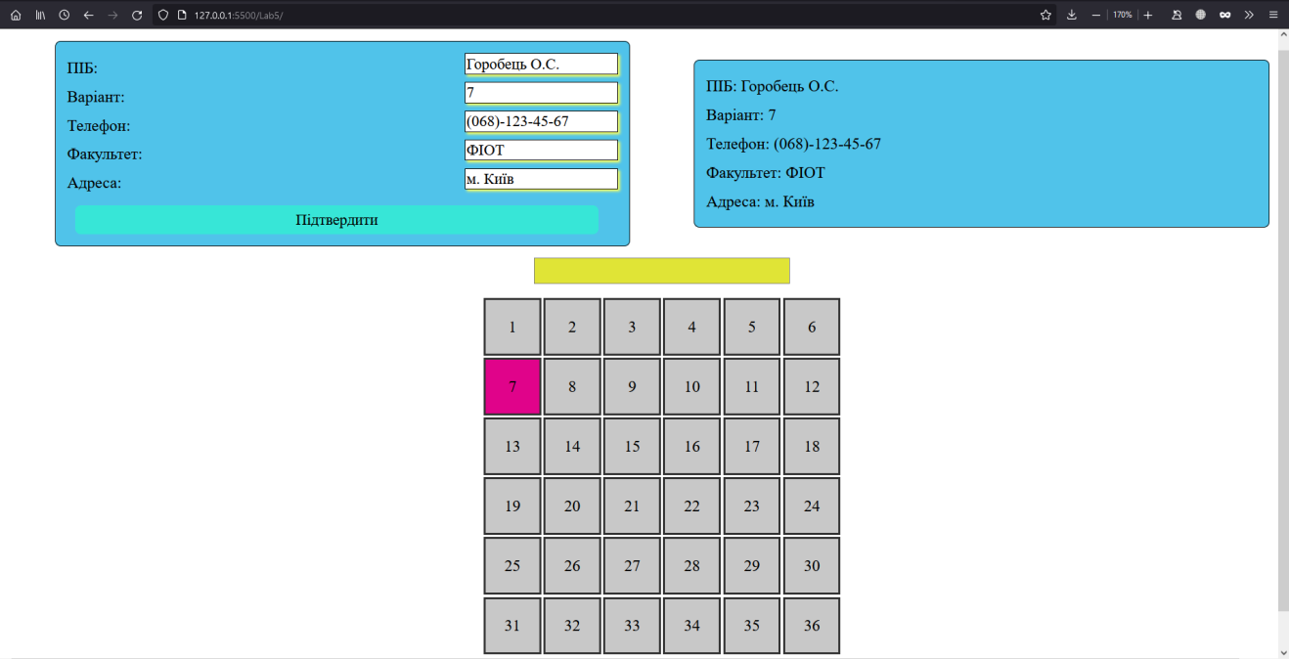

Рис. 2.1 – загальний вигляд веб-сторінки

На рис 2.2 показано результат перевірки вхідних даних відповідно до шаблону.

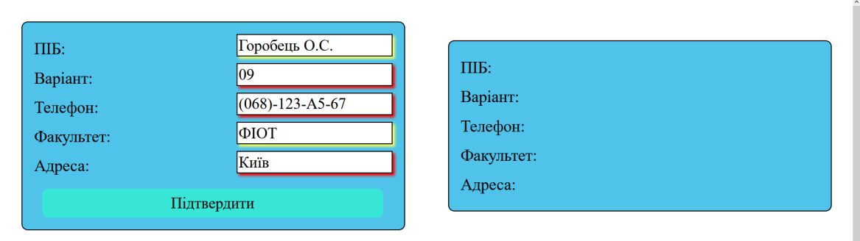

Рис. 2.2 – підсвічування некоректних вхідних даних

На рис 2.3 показано другу частину завдання.

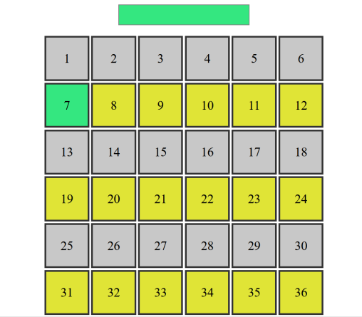

Рис. 2.3 – зміна кольору рядків та комірки

# Висновок

Під час виконання даної лабораторної роботи я навчився використовувати регулярні вирази для валідації вхідних даних. Також здобув навички використання циклів у JavaScript.

Посилання на репозиторій Git-hub: <https://github.com/ztAlexGor232/Web-Basics>

Посилання на Web-сторінку: <https://ztalexgor232.github.io/Web-Basics/Lab5/index.html>